EVALUACIÓN INTERNA DE DISEÑO DEL PROGRAMA DE APOYO A LA MICRO Y PEQUEÑA EMPRESA
INFORME DE LA EVALUACIÓN
octuBRE DE 2017

RESUMEN EJECUTIVO DE LA EVALUACIÓN
El presente documento muestra los resultados en términos de diseño que se encontraron como producto de la evaluación interna aplicada al programa de Apoyo a la Micro y Pequeña Empresa, esta evaluación cumplimenta lo dispuesto en el Programa Anual de Evaluación 2017 que emitió la Secretaría de Planeación y Evaluación municipal, específicamente en sus numerales IV y VIII en materia de evaluaciones internas y tiene la intención general de operacionalizar lo dispuesto en el Plan Municipal de Desarrollo en su objetivo 5.3.D “Implementar un Sistema de Evaluación del Desempeño que valore integralmente el desempeño de los programas presupuestarios, de las políticas públicas y de los funcionarios, aplicando herramientas de la nueva gestión pública y de la gestión para resultados, para medir en general la creación de valor público.”
Sin embargo, existe un motivo que trasciende al imperativo legal, este es la vocación para la participación horizontal de los actores involucrados y sus consecuentes mecanismos de mejora de la acción. Por lo tanto, el presente documento es patente también de la voluntad política de esta administración para mejorar, con base en información objetiva, sus intervenciones en problemas públicos. De esto se desprende que los hallazgos, valoraciones, resultados y recomendaciones que se deriven habrán de operacionalizarse para insertarse de manera trasparente de vuelta en el objeto de la evaluación: sus programas.
  - ANTECEDENTES DEL PROGRAMA
El programa de Apoyo a la micro y pequeña empresa, nace en el año 2016 como parte de la política de fomento económico de la Presidencia Municipal de Pachuca, está a cargo de la Dirección de Desarrollo Económico dependiente de la Secretaría de Fomento Económico. Es un programa compacto, que tiene como objetivo “Generar una dinámica
de desarrollo económico en el municipio, que permita atraer a los emprendedores y microempresarios a un ecosistema innovador y colaborativo para la puesta en marcha de sus ideas de negocio.” Tiene un presupuesto anual de $5,351,428.00 pesos para el ejercicio fiscal 2017. Se integra por 4 componentes: Asesorías a Mipymes y emprendedores para la creación y/o fortalecimiento de nuevas empresas. Vinculaciones de Mipymes y emprendedores con programas municipales, estatales y federales. Actividades y eventos empresariales. Asesoría a través del módulo SARE. Promoción del módulo SARE.
El programa cuenta con una ventanilla única para realizar trámites de manera unificada para abrir un negocio de bajo impacto. Con esta medida se pretende optimizar los tiempos de espera para la realización de trámites, esperando que estas medidas de eficiencia puedan incentivar la formalización de la actividad económica.
A este programa, no se le han aplicado evaluaciones de desempeño en ningún ejercicio anterior. Razón por la cual, metodológicamente, la evaluación de diseño es la que mejor se adapta a las necesidades presentes.
  - OBJETIVO DE LA EVALUACIÓN
El principal objetivo es evaluar el diseño del Programa de Apoyo a la Micro y Pequeña Empresa que implementa la Dirección de Desarrollo Económico, para encontrar información aplicativa a partir de la aplicación de instrumentos de investigación social, que permitan mejorar, transparentar y eficientar la toma de decisiones encaminados a la consecución de objetivos medibles y metas cuantificables, a través de evaluaciones del desempeño que permitan obtener datos concretos sobre el diseño del programa evaluado, así como aprovechar de mejor manera las oportunidades que la metodología del marco lógico puede ofrecer en un marco de gestión para resultados.
La evaluación considera ocho apartados, que evalúan áreas importantes del diseño y funcionamiento del programa, como son:
- Planteamiento y redacción del problema público que se busca intervenir;
- El diagnóstico, soporte empírico y relaciones de causalidad del problema;
- Alineamiento y contribución del programa a los objetivos de la planeación municipal;
- Definición, procedimientos de atención y sistematización de la población potencial, objetivo y padrón de usuarios;
- Fiabilidad en la aplicación de la metodología del marco lógico para el diseño de la MIR;
- Diseño de los indicadores estratégicos y de gestión;
- Presupuesto y rendición de cuentas;
- Complementariedades con otros programas federales;
  - CONSIDERACIONES METODOLÓGICAS
La evaluación llevada a cabo es de tipo participativo, lo cual implica que la instancia evaluada colabora en la presentación de la evidencia documental que permite aplicación del cuestionario del que deriva la valoración numérica de las preguntas, posteriormente, el equipo evaluador realiza trabajo de gabinete en el que se analiza la documentación provista por la instancia evaluada con base en los términos de referencia de la evaluación.
El paso siguiente es acordar de manera conjunta con la instancia evaluada, la valoración y recomendaciones que hayan resultado de la evaluación, lo cual facilita el acuerdo político sobre la inclusión de los hallazgos de la evaluación en la mejora del programa.
La evaluación de diseño contempló el análisis cuantitativo de 24 preguntas de un total de 30, el instrumento ocupado es el cuestionario contenido en los términos de referencia de la evaluación y se contabiliza a través de una hoja de respuestas, misma que se presenta en el apartado “Valoración del diseño del programa”.
Las entrevistas con el responsable del programa fueron de tipo abiertas, semi estructuradas, siguiendo el guion derivado de los mismos TdR.
La lógica de la nomenclatura con que se codifican tanto hallazgos como recomendaciones se define de la siguiente manera:
Tipo de elemento: “H” para hallazgos o “R” para recomendaciones | - | Prefijo “P” | - | Número de pregunta | - | Naturaleza de la pregunta: “CT” para cuantitativas o “CL” para cualitativas.
EJEMPLO
H | - | P | - | 9 | - | CL
R | - | P |  | 16 |  | CT
El ejemplo de la tabla anterior representa el Hallazgo de la Pregunta 9 en términos Cualitativos y debajo, la Recomendación de la Pregunta 16 en términos Cuantitativos. Este esquema pretende sistematizar la información de texto en bruto, para posteriormente enlazar este elemento con los hitos de inclusión que se presentan en el Programa de Acción de Aspectos Susceptibles de Mejora, sin la necesidad de repetir el texto.
En lo relativo a la estructura de binomio hallazgos-recomendación y sus variables internas, por cada pregunta se diseñó un cuadro que sintetiza el contenido de la misma, el hallazgo al que se llegó con el trabajo analítico, la valoración que este hallazgo representa en términos cuantitativos o cualitativos y la recomendación que realiza para la mejora del programa, así como el código del que se habló en el párrafo anterior. Estos cuadros están agrupados por cada apartado de los TdR, de este modo se puede seguir una sola secuencia semántica que incluye toda la información.
Para las preguntas 5 y 6 se contempló el uso de un diagrama de congruencia semántica que realiza un cruce de conceptos clave entre la redacción de los objetivos de nivel FIN y PROPÓSITO de la MIR y el objetivo estratégico del Plan Municipal de Desarrollo al que afirman alinearse, así como a los objetivos del Desarrollo del Milenio, los Objetivos del Desarrollo Sostenible o la Agenda de Desarrollo Post 2015.
Se contempló, de igual forma, un análisis de fortalezas, oportunidades, debilidades y amenazas, por cada uno de los apartados de la evaluación, mismo que se anexa.
En lo relativo a las preguntas de naturaleza cualitativa; se contempló la utilización de una cédula descriptiva para las preguntas 9, 15 de los Términos de Referencia.
  - RESULTADOS DE LA EVALUACIÓN
En términos generales, el programa está metodológicamente bien diseñado, aunque su cobertura es limitada conceptual, territorial y demográficamente. El programa no cuenta con un documento diagnóstico que le de sustento empírico, aunque la instancia ejecutora del programa tiene diversos documentos diagnósticos en materia económica, estos no sustentan de manera específica el problema que motiva al programa.
Sin embargo, el programa, dado que se diseñó bajo la metodología del marco lógico; posee árboles de problemas y de objetivos que reflejan el análisis causal de la situación negativa que el programa busca abatir. No obstante, estos documentos presentan debilidad conceptual al momento de derivar las relaciones causales del problema y no seleccionan una alternativa para construir la estructura analítica del programa de entre el universo de relaciones causales resultantes de sus árboles.
La matriz de indicadores para resultados muestra congruencia y alineación a nivel conceptual con el objetivo 3.2.B del Plan Municipal de Desarrollo Vigente ya que este aborda el tema de “Impulsar el desarrollo de emprendedores y microempresarios del sector económico de Pachuca, a través de políticas públicas integrales en la materia, para fomentar el autoempleo y la dinámica económica.” Y con el objetivo 8 de los Objetivos de Desarrollo Sustentable, específicamente en su numeral 8.3 en los conceptos clave de políticas públicas, desarrollo, emprendimiento y micro empresas.
El programa cuenta con una matriz de indicadores para resultados mayormente bien diseñada, es decir, contiene una identificación del problema que especifica la situación negativa y la población objetivo, aunque no especifica los medios para ubicar territorialmente a la población, ni plazos para actualización o revisión. Contiene también todos los niveles necesarios de la estructura analítica acompañados de indicadores, supuestos y medios de verificación. Aunque los niveles de objetivos no están agrupados de manera cronológica, lo cual hace perder el hilo conductor en la lógica vertical.
La definición de las poblaciones tiene algunas áreas de oportunidad que podrían ayudar al programa a enfocar mejor sus recursos para conseguir impactos más focalizados. En consecuencia; el programa necesita definir su población potencial, la de referencia, así como un análisis de actores (inclusive una red de vínculos) de modo que esté en condiciones de poder deducir empíricamente su población objetivo y de esto a su segmento poblacional atendido. No obstante estas deficiencias, el programa identifica muy bien los medios instrumentales necesarios para conocer la demanda total de apoyos, así como las características de los solicitantes dado que seleccionó arbitrariamente su segmento poblacional objetivo.
El tratamiento procedimental que se le da a la información recabada de los beneficiarios del programa es adecuado para el volumen de información y la demanda del servicio, lo cual favorece el flujo constante del proceso sin cuellos de botella.
En lo relativo a la lógica horizontal de la matriz de indicadores; si bien la lógica no está comprometida; las actividades son insuficientes para lograr la consecución del componente correspondiente, en algunos de los casos. Por ejemplo, la sola realización de pláticas sobre los servicios que ofrece el Sistema de Apertura Rápida de Empresas (SARE) no es suficiente para conseguir la adecuada promoción de este servicio y con ello la consecución del componente relacionado, por lo que al programa le hace falta añadir las actividades necesarias.
El programa consideró la realización de fichas de indicadores por cada uno de los componentes del programa.
Por último, le programa realiza los procedimientos de transparencia a los que el municipio está obligado, sin embargo, no publica la información resultante de su gestión, y tampoco los formatos, procedimientos o reglas para acceder al programa.
En términos generales el programa está bien diseñado bajo la metodología del marco lógico, de modo que siguiendo la escala de las puntuaciones en las 24 preguntas cuantitativas y sus 4 posibles niveles de respuesta que los términos de referencia determinan; el programa obtiene índice de 81.52 puntos de 100 posibles. (Según se indica en la Hoja de Resultados)
Los puntos de mejora que se derivan del porcentaje faltante se concentran en las áreas de oportunidad que se listan a continuación:
PREGUNTA | OBSERVACIONES
3 | Existe consistencia entre diagnóstico y población objetivo, aunque se debe relacionar de mejor manera el diagnóstico con la población.
 | La redacción de los nombres de proyectos en las MIR se deben relacionar con los nombres de programas en otros documentos normativos del programa.
7 | Se encontraron insuficiencias con las definiciones de las poblaciones potencial y objetivo.
9 | El formato de registro para requisitos parciales solo contiene dos criterios de selección: idea de negocio y que tengan una empresa establecida.
14 | Difundir procedimientos para determinar las fases del proceso en que un usuario puede ubicarse.
22 | Aun cuando se tiene un antecedente, el indicador 1 en la ficha de indicador no contiene una línea base.
28 | No se muestran los resultados en la página web del municipio.
29 | El documento normativo del programa no establece procedimientos estandarizados, sistematizados y públicos.

Apartado I. Justificación de la creación y del diseño del programa
  - Descripción de los resultados
 | Hallazgo | Código
Pregunta 1 | El programa define su problema como una situación negativa y especifica algunas de sus relaciones causales. Sin embargo, no define el plazo para la revisión y actualización del problema o necesidad prioritaria.  Se define la población beneficiaria pero no se hace una distinción entre hombres y mujeres. | H-P-1-CT
 | Recomendación | Código
 | Es recomendable que el documento de diagnóstico del programa se actualice por lo menos una vez al año. Y que contenga por lo menos los elementos siguientes:  - Características de las poblaciones potencial y objetivo. Que permitan darle dirección y prioridad a la intervención pública.  - Ubicación de la población o segmentación sociodemográfica. De modo que lo ejecutores focalicen recursos para atender de manera más eficiente a su población.  - Definición de la situación problemática y sus relaciones causales conforme al modelo de la MML.  - Caracterización general de la propuesta de solución a la situación problemática.  De modo que estás definiciones sirvan de insumo para la posterior aplicación de la MML y se siga un solo hilo conductor en todo el proceso de planeación. | R-P-1-CT

 | Hallazgo | Código
Pregunta 2 | El diagnóstico del problema no cuantifica ni especifica las características de la población que presenta el problema.  No especifica el plazo para la revisión y actualización del diagnóstico de problema | H-P-2-CT
 | Recomendación | Código
 | Es recomendable que se especifique en el documento normativo del problema, las características de la población que el programa planea atender, dicha información debe estar ligada al diagnóstico a que hace referencia la recomendación anterior.  Es igualmente recomendable que esta misma población objetivo se encuentre plasmada en el problema principal así como en el nivel de Propósito de la Matriz de Indicadores para Resultados que se diseñe para el programa. | R-P-2-CT

 | Hallazgo | Código
Pregunta 3 | Dentro de la carpeta técnica del programa se hace mención a evidencias nacionales e internacionales sobre los modelos implementados que se consideraron para llevar a cabo el programa. Sin embargo, no hace una descripción concreta de la forma en cómo fue implementado.  Por otra parte se utilizaron datos que fueron tomados a partir de la información que el INEGI y Plan Municipal de Desarrollo utilizaron para justificar la implementación del programa. | H-P-3-CT
 | Recomendación | Código
 | Es recomendable que implemente una estrategia de intercambio de experiencias para buscar evidencia empírica de otras iniciativas exitosas en gobiernos municipales del país que hayan implementado programas análogos. De modo que se pueda retroalimentar la implementación del programa en este municipio. | R-P-3-CT

Apartado II. Contribución a las metas y estrategias municipales
  - Descripción de los resultados
 | Hallazgo | Código
Pregunta 4 | Dentro de la matriz de indicadores se especifica la forma en cómo está vinculado con el eje 4 del Plan Municipal de Desarrollo dentro de su objetivo estratégico.  Entre el propósito del programa y el Plan Municipal de Desarrollo solo existen 2 conceptos en común y esto se reduce a la disminución de los costos de traslado. | H-P-4-CT
 | Recomendación | Código
 | Es recomendable que desde la perspectiva del programa se especifique la forma en que el objetivo del programa abona al cumplimiento del Objetivo Estratégico al cual se alinea, de modo que sea evitadas posibles interpretaciones subjetivas de quienes estudian el mismo. De modo que en el documento normativo del programa podría dedicarse un párrafo a esta cuestión y sentar un criterio institucional de referencia. | R-P-4-CT

 | Hallazgo | Código
Pregunta 5 | En la Ilustración 1 podemos observar que se encontró relación semántica entre cinco conceptos clave del objetivo 8 de los Objetivos de Desarrollo Sustentable, específicamente en su numeral 8.3 y el objetivo 3.2.B del Plan Municipal de Desarrollo 2016-2020 de Pachuca. | H-P-5-CL
 | Recomendación | Código
 | Detallar en el documento normativo del programa, las coincidencias que existan entre las redacciones de los objetivos en comento, de modo que lo que perciba, es una condición racional al vincular. | R-P-5-CL

 | Hallazgo | Código
Pregunta 6 | De modo que se encuentran relaciones estrechas (marcadas con verde) en los siguientes conceptos comunes en las redacciones de ambos objetivos; específicamente en la generación de políticas, en el desarrollo, en el emprendimiento y las microempresas. Una relación unidireccional se encontró en los conceptos de puestos de trabajo y en el autoempleo. | H-P-6-CL
 | Recomendación | Código
 | Es una buena práctica, establecer las relaciones conceptuales a nivel de objetivos que el programa tiene con otros documentos de planeación, inclusive aquellos que sobre pasan el orden municipal. | R-P-6-CL
Ilustración 1 Diagrama de cruce de conceptos clave
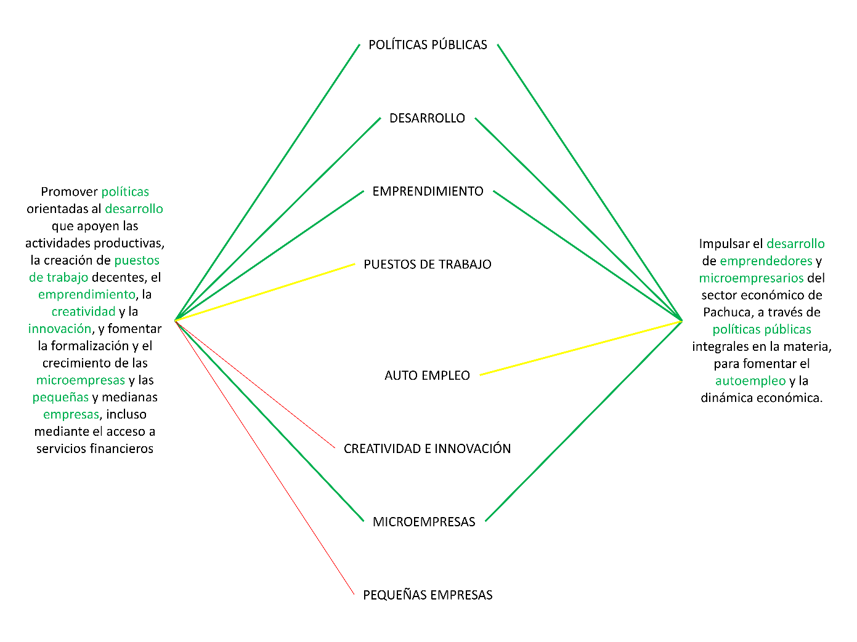
Fuente: elaboración propia.

Apartado III. Población potencial, objetivo y mecanismos de acceso
  - Descripción de los resultados
 | Hallazgo | Código
Pregunta 7 | En el documento normativo del programa no se definen las características de la población potencial. Sin embargo, la población objetivo se ubica dentro de la MIR y aunque está definida en el nivel de propósito de la MIR, no cuenta con los atributos de unidad de medida y cuantificación.  Finalmente, no existen indicios de un mecanismo que contemple un plazo para la revisión y la cuantificación. | H-P-7-CT
 | Recomendación | Código
 | Lo recomendable es caracterizar la población potencial y la objetivo a la que el programa pretende atender, de modo que los recursos de programa puedan ser mejor dirigidos hacia estas poblaciones. Y se pueda estar en condiciones de ofrecer resultados relacionados con la población atendida, en el futuro. | R-P-7-CT

 | Hallazgo | Código
Pregunta 8 | El programa cuenta con in formación sistematizada que permite conocer la demanda total de apoyos y las características de los solicitantes. Existe evidencia de que la información sistematizada es válida, es decir, se utiliza como fuente de información única de la demanda total de apoyos. | H-P-8-CT
 | Recomendación | Código
 | Al tratarse de un programa con características de apoyo en materia de fomento económico, es recomendable recopilar información socioeconómica de los beneficiarios del programa, tanto directos como indirectos, de modo que se pueda estar en condiciones de poseer información para enriquecer una evaluación cualitativa en el futuro. Incluso esta información puede ayudar a integrar el diagnóstico del programa mismo en ejercicios fiscales posteriores. | R-P-8-CT

 | Hallazgo | Código
Pregunta 9 | El programa no cuenta con mecanismos de elegibilidad de los potenciales beneficiarios del mismo. Sino que mantiene una oferta totalmente abierta a quienes demanden el servicio. Lo cual lo deja en la posibilidad de no poder cubrir la demanda ante los recursos limitados de que dispone. | H-P-9-CL
 | Recomendación | Código
 | En este sentido, lo recomendable es establecer las características de la población potencialmente beneficiaria del programa, si no para limitar el acceso al mismo, sí para tener un criterio de priorización en la atención a los demandantes del programa. | R-P-9-CL

 | Hallazgo | Código
Pregunta 10 | La estrategia de cobertura cuenta con las siguientes características establecidas en los TdR de la evaluación:  Abarca un horizonte de mediano y largo plazo y es congruente con el diseño del programa.  El elemento que está haciendo falta, es la caracterización de la población al cual se añade la carencia de metas anuales | H-P-10-CT
 | Recomendación | Código
 | Una vez que se haya caracterizado la población potencial, esta puede ubicarse en estratos ya sea territoriales o sociodemográficos, de modo que la dirección del programa pueda tener una idea, incluso visual, de donde están mis clientes y entonces como puedo acceder a ellos para ofertar mi servicio. De este modo es más probable que el programa obtenga mejores resultados que si se deja el servicio a libre ubicación y demanda de los interesados. | R-P-10-CT

 | Hallazgo | Código
Pregunta 11 | En concordancia con los anteriores hallazgos, los procedimientos del programa para la selección de los usuarios, no están estandarizados, ni contienen criterios de elegibilidad claros, no son sistematizados ni se difunden públicamente. | H-P-11-CT
 | Recomendación | Código
 | Aunque el programa mantenga una disposición abierta a la demanda de sus servicios, es recomendable establecer criterios para priorizar la atención de sus beneficiarios, no para limitar, sino para ordenar y dirigir mejor sus recursos. Estos criterios, pueden ser muy básicos o muy complejos, dependiendo de la racionalidad del propio programa, pero siempre deben ser públicos, sistemáticos (no discrecionales) y estandarizados. | R-P-11-CT

 | Hallazgo | Código
Pregunta 12 | El programa cuenta con procedimientos para recibir, registrar y dar trámite a las solicitudes de apoyo. Los procedimientos cuentan con 2 de las 4 características mínimas establecidas en los TdR, exceptuando las relacionadas con la caracterización de la población objetivo. | H-P-12-CT
 | Recomendación | Código
 | La recomendación es que una vez caracterizada la población objetivo, los formatos que se diseñen estén en concordancia con esta y se divulguen públicamente. | R-P-12-CT

Apartado IV. Padrón de usuarios y mecanismos de atención
  - Descripción de los resultados
 | Hallazgo | Código
Pregunta 13 | La información de los beneficiarios que se registra en la base de datos, cumple con todas las características mínimas establecidas en los TdR de la evaluación. Aunque el sistema se actualiza con cada nuevo registro, no existe un mecanismo que documente esta actualización y depuración. | H-P-13-CT
 | Recomendación | Código
 | Lo recomendable es crear procedimientos sencillos para la depuración o clasificación de los datos registrados en la base. De modo que sea posible darle seguimiento en diferentes ejercicios fiscales al beneficiario. | R-P-13-CT

 | Hallazgo | Código
Pregunta 14 | Los procedimientos para otorgar los apoyos a los beneficiarios tienen tres de las características establecidas, es decir; están estandarizados y sistematizados y tienen relación con el diseño del programa. | H-P-14-CT
 | Recomendación | Código
 | La recomendación es evitar discrecionalidad de la actuación pública, mediante la publicación de los procedimientos, ya sea por medio de la página web institucional o en campañas de difusión por redes sociales o medios tradicionales. | R-P-14-CT

 | Hallazgo | Código
Pregunta 15 | El programa no recolecta información socioeconómica de los beneficiarios. | H-P-15-CL
 | Recomendación | Código
 | Es deseable que el programa recolecte alguna información socioeconómica de sus beneficiarios, de modo que pueda disponer de datos que le ayuden a diagnosticar en el futuro, así como a realizar mediciones simples de su impacto en la población. | R-P-15-CL

Apartado V. Matriz de Indicadores para Resultados (MIR)
  - Descripción de los resultados
 | Hallazgo | Código
Pregunta 16 | Del 50 al 69% de las actividades plasmadas en la MIR, cumplen con los criterios establecidos en los TdR de la evaluación. Es decir, ninguna de las actividades es prescindible para concebir el componente; están correctamente definidos como bienes y/o servicios a los que se relacionan y son necesarias debido a que es un componente único. Sin embargo, no existe un orden cronológico explicito para la realización de las mismas, lo cual contraviene el principio de planeación de la MIR. | H-P-16-CT
 | Recomendación | Código
 | La recomendación va en el sentido de abundar en la definición de las actividades y en su correcto orden cronológico. De modo tal que quien consulte la MIR entienda una lógica causal y secuencial entre una actividad y otra. En la MIR se deben establecer todas las actividades, internas y externas, necesarias para conseguir los componentes, no solamente aquellas que generen un impacto publicitario o estratégico.  Esto significa que, por ejemplo, los componentes 2 y 4 solo cuentan con una actividad para cada uno; identificar programas y convocatorias federales; así como realizar pláticas sobre el SARE, respectivamente. Lo cual deja la pregunta si estas actividades son realmente las suficientes para vincular emprendedores con programas de orden federal, por un lado, y promover los servicios que el SARE representa, por el otro.  En cierto sentido, las Actividades deben representar también aquellas rutinas que el personal debe realizar porque conllevan una importancia vital en la obtención de los Componentes. | R-P-16-CT

 | Hallazgo | Código
Pregunta 17 | Del 50 al 69% de los Componentes cumplen con todas las características establecidas en la pregunta. Lo cual implica que son los bienes o servicios que el programa espera generar, que son necesarios para la consecución del Propósito.  Sin embargo, los Componentes 1 y 2 no están redactados conforme a la metodología, es decir, como resultados logrados. Lo cual corta la lógica que la lectura de la MIR pretende transmitir. | H-P-17-CT
 | Recomendación | Código
 | La recomendación es que los objetivos de nivel Componente se redacten en pasado como resultados logrados. De tal modo que se plasme la idea completa de que la realización de las Actividades derivó en la consecución de los Componentes. | R-P-17-CT

 | Hallazgo | Código
Pregunta 18 | El Propósito cumple con todas las características establecidas en la pregunta y se adapta a lo que se establece en los componentes del programa.  De modo que, el logro del propósito no está controlado por los responsables del programa ya que este depende de que los usuarios demanden el servicio y es un solo objetivo. Sin embargo, presenta dos pequeñas carencias: no está redactado como una situación alcanzada y difiere un poco de la población a la que se refieren en otros documentos; es decir, en el Propósito se habla de las Mipymes y en otros documentos de los emprendedores, lo cual de entrada se refiere a personas morales en el primero caso y a físicas en el segundo. | H-P-18-CT
 | Recomendación | Código
 | Entendiendo que la lógica del programa es abarcar ambos tipos de personas; valdría la pena diseñar e incorporar en la MIR, Componentes, o grupos de estos, para cada tipo de persona, de modo que se tenga un Componente dedicado a crear un servicio destinado a las Mipymes y otro a los emprendedores.  De esto derivarán cambios en la definición de la población potencial. | R-P-18-CT

 | Hallazgo | Código
Pregunta 19 | El Fin cumple con todas las características establecidas en la pregunta. Su logro no está controlado por los responsables del programa, ya que depende de los beneficiarios decidan utilizar el programa, es único, está redactado de forma clara y se encuentra en congruencia con los objetivos estratégicos de la Secretaría que lo opera, así como con objetivos estratégicos del Plan Municipal de Desarrollo dentro del eje 3. | H-P-19-CT
 | Recomendación | Código
 | La recomendación es que una vez definida la situación ideal objetivo, esta se vea reflejada de manera clara y exclusiva en el mismo, ya que, en la presente redacción, aun cuando es correcta, hay dos situaciones ideales identificables: atraer a los emprendedores y poner en marcha sus negocios. Solo hay que definir una como consecuencia de la otra, no las dos como situaciones ideales esperadas. | R-P-19-CT

 | Hallazgo | Código
Pregunta 20 | El documento normativo del programa es la matriz de indicadores y en este documento se encuentra el resumen narrativo.  Ya que no existe otro documento normativo no se puede realizar la comparación con la MIR. Pero esta cumple con todas los criterios mínimos establecidos en los TdR. | H-P-20-CT
 | Recomendación | Código
 | La recomendación es elaborar un diagnóstico que pueda enlazarse conceptualmente con la MIR en temas como las poblaciones, la situación problemática y sus relaciones causales, así como la intervención que el programa representa. | R-P-20-CT

 | Hallazgo | Código
Pregunta 21 | Del 85% al 100% de los indicadores del programa tienen las características establecidas en los TdR de la evaluación.  La MIR está integrada por fin, propósito, componentes y ocho actividades. Los indicadores para medir el desempeño del programa están redactados con claridad, son relevantes porque a través de ellos se puede medir el logro de objetivos, la información que se necesita para generar el indicador no implica ningún costo elevado por lo tanto es económico, es monitoreable y adecuado ya que para cada nivel de objetivo se determina un indicador especifico de acuerdo a la variable. | H-P-21-CT
 | Recomendación | Código
 | La recomendación es implementar indicadores estratégicos en los niveles de Propósito y Fin, es decir indicadores que ayuden a medir impactos más que realización de actividades. Por ejemplo; en el nivel de Propósito es importante saber cuántos cuestionarios se aplicaron, pero es más importante medir el éxito que los emprendedores o Mipymes tuvieron al concretar sus negocios como consecuencia de la intervención del programa. Para lo cual, quizá necesario aplicar cuestionarios, pero no es la información última que queremos conocer.  Recordemos que, metodológicamente, los niveles superiores de la MIR deben medirse estratégicamente. | R-P-21-CT

 | Hallazgo | Código
Pregunta 22 | Del 85% al 100% de las Fichas Técnicas de los indicadores del programa tienen las características establecidas. | H-P-22-CT
 | Recomendación | Código
 | Solo se recomienda cuidar que todas las fichas cumplan con las características mínimas establecidas en los TdR. | R-P-22-CT

 | Hallazgo | Código
Pregunta 23 | Del 85% al 100% de las metas de los indicadores del programa tienen las características establecidas. | H-P-23-CT
 | Recomendación | Código
 | Se recomienda cuidar y especificar el sentido del comportamiento de los indicadores para especificar si es ascendente o descendente, así como establecer una línea base para su medición. | R-P-23-CT

 | Hallazgo | Código
Pregunta 24
 | Del 85% al 100% de los medios de verificación cumplen con las características establecidas en la pregunta.  Recomendación | H-P-24-CT
 | Solo se recomienda cuidar que todas las fichas cumplan con las características mínimas establecidas en los TdR. | R-P-24-CT

 | Hallazgo | Código
Pregunta 25 | Todos los conjuntos Objetivo-Indicadores-Medios de verificación del programa tienen las características establecidas. | H-P-25-CL
 | Recomendación | Código
 | Ninguna. | R-P-25-CL

 | Hallazgo | Código
Pregunta 26 | Valoración final de la MIR se calculó conforme a lo establecido en la nota metodológica de este informe de evaluación, obteniendo un puntaje de 81.52 de 100.  El detalle de esta valoración se puede apreciar en el apartado Valoración del Diseño del programa en la página 19 del presente documento. | H-P-26-CT

Apartado VI. Presupuesto y rendición de cuentas
  - Descripción de los resultados
 | Hallazgo | Código
Pregunta 27 | El programa identifica y cuantifica los gastos en operación y desglosa todos los conceptos establecidos.  El presupuesto menciona los conceptos de servicios personales, materiales y suministros, servicios generales y bienes muebles e inmuebles. Los gastos de operación contemplan gastos en servicios personales.  Esta información fue establecida a partir de lo encontrado en la carpeta técnica del programa. | H-P-27-CT
 | Recomendación | Código
 | Ninguna. | N/A

 | Hallazgo | Código
Pregunta 28 | Los mecanismos de transparencia y rendición de cuentas tienen todas las características establecidas.  Aun cuando los documentos normativos no están actualizados y no son públicos, es posible encontrar formatos en la siguiente liga http://201.175.20.240/PortalWebN/sipot/20/PDFS/T-SDE-DDE-001-B.pdf  El programa no cuenta con procedimientos propios para recibir y dar trámite a las solicitudes de acceso a la información, sin embargo, la administración municipal si lo contempla lo que brinda la posibilidad de solicitar información de este programa a través de la Dirección de Transparencia  La entidad que opera el programa no tiene mecanismos para propiciar la participación ciudadana. | H-P-28-CT
 | Recomendación | Código
 | Divulgar en el sitio de la Presidencia información actualizada y con una mayor facilidad de ser encontrada. | R-P-28-CT

 | Hallazgo | Código
Pregunta 29 | Los procedimientos de ejecución de las acciones del programa, están estandarizados, sistematizados, pero no son difundidos públicamente.  De modo que estos procedimientos están apegados al documento normativo del programa parcialmente. | H-P-29-CL
 | Recomendación | Código
 | Ninguna. | -

Apartado VII. Complementariedades y coincidencias con otros programas estatales y/o federales
  - Descripción de los resultados
 | Hallazgo | Código
Pregunta 30 | No existen programas de otros órdenes de gobierno con los que el programa evaluado coincida, ya que este solo ofrece vinculación y capacitación, más no financiamiento. De modo que en este último tema, el programa evaluado es un coadyuvante para acceder a programas de instancias como INAES o INADEM en el ámbito federal. | H-P-30-CL
 | Recomendación | Código
 | Diseñar una matriz relacional entre este programa evaluado y sus complementariedades con otros programas de orden federal o estatal. Y publicar esta en la página de internet, de modo que los beneficiarios de este programa puedan encontrar el último eslabón de su cadena para concretar la puesta en marcha de un negocio. | R-P-30-CL

Valoración del Diseño del programa
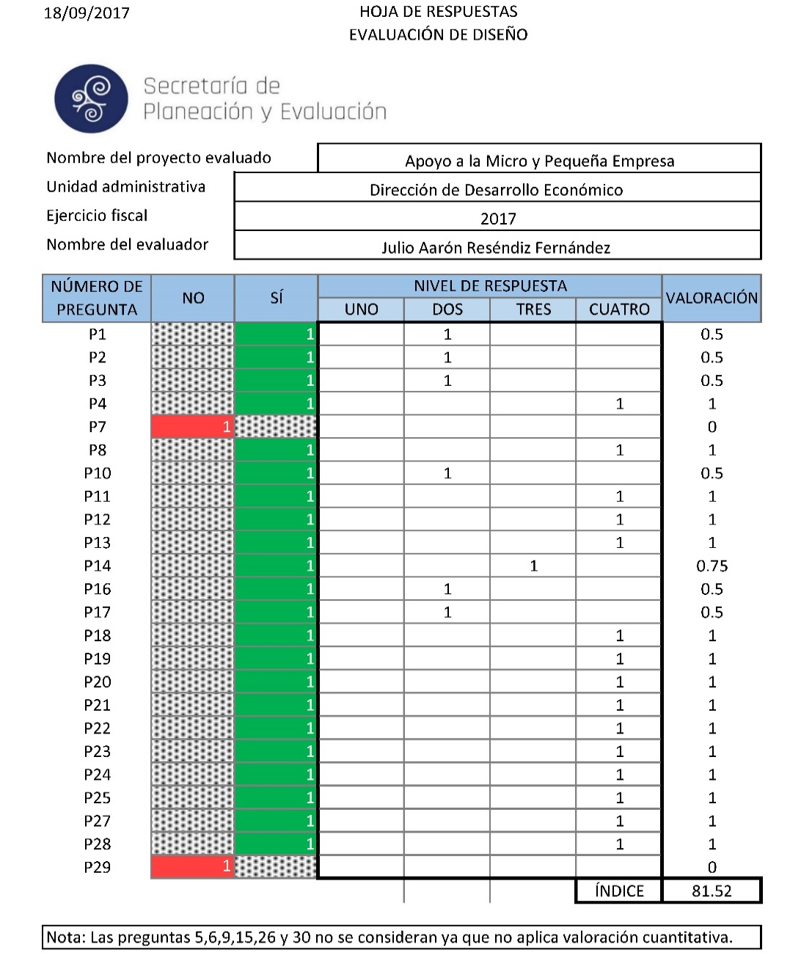
  - Hoja de resultados

Análisis de fortalezas, oportunidades, debilidades y amenazas
JUSTACIÓN DE LA CRECIÓN Y DEL DISEÑO DEL PROGRAMA
FORTALEZAS | OPORTUNIDADES
1. El Programa cuenta con información teórica o empírica documentada que sustente la población objetivo.  2. Los emprendedores y empresarios ya saben del programa y acuden a la secretaría de Desarrollo Económico.  3. El programa está alineado al Plan Municipal de Desarrollo y las actividades a la línea de acción.  4. El programa cuenta con documentos, información y/o evidencias que permite conocer la situación del problema en el Municipio. | 1. Mejorar el desarrollo de programas  2. Hacer uso de los indicadores del programa para mejorar los resultados.  3. Rediseñar mecanismos para la obtención de información y fortalecer el programa actual.
DEBILIDADES | AMENAZAS
1. No se cuenta con información estadística suficiente para el desarrollo del programa.  2. No contamos con recurso necesario para la administración del programa.  3. No contamos con  4. No se tiene definido un plazo para revisión y actualización de la información del programa.  5. La secretaría no cuenta con un área encargada de planeación para el desarrollo y diseño del programa. | 1. A nivel estatal se ofrecen programas similares.  2. La información no es elaborada por la misma persona.  3. Parte de la información es recopilada por agentes externos.

CONTRIBUCIÓN A LAS METAS Y ESTRATEGIAS NACIONALES
FORTALEZAS | OPORTUNIDADES
1. El programa cuenta con un documento en el que se establece la relación del Propósito con los objetivos del Plan Municipal de Desarrollo.  2. Todas las actividades de los programas están alineadas con las acciones del PMD.  3. El logro del propósito es suficiente para el cumplimiento de las líneas de acción | 1. Fortalecer las actividades o acciones del programa.  2. Identificar evidencias nacional o internacional como referencia del programa existente.
DEBILIDADES | AMENAZAS
1. El programa no cuenta con una justificación teórica o empírica documentada.  2. No existen evidencias nacionales e internacionales que permitan la intervención de problemáticas del programa como alternativas. | 1. Las metas dependen de la demanda del programa.

POBLACIÓN POTENCIAL, OBJETIVO Y MECANISMOS DE LEGIBILIDAD
FORTALEZAS | OPORTUNIDADES
1. Se cuenta con información importante de la población de beneficiarios.  2. Se cuenta con una clave única de identificación por beneficiario que no cambie en el tiempo.  3. La información de los usuarios está definida públicamente. | 1. Generar un documento normativo del programa.  2. Rediseñar el diagrama de atención del programa.
DEBILIDADES | AMENAZAS
1. No se cuenta con un documento normativo del programa. | 1. Los usuarios normalmente tienen necesidades diferentes.

PADRÓN DE BENEFICIARIOS Y MECANISMOS DE ATENCIÓN
FORTALEZAS | OPORTUNIDADES
1. Se cuenta con información importante de la población de beneficiarios.  2. Se cuenta con una clave única de identificación por beneficiario que no cambie en el tiempo.  3. La información de los usuarios está definida públicamente. | 1. Generar un documento normativo del programa.
DEBILIDADES | AMENAZAS
1. No se cuenta con un documento normativo del programa. | 1. Los usuarios normalmente tienen necesidades diferentes.

MATRIZ DE INDICADORES PARA RESULTADOS (MIR)
FORTALEZAS | OPORTUNIDADES
1. Los componentes están claramente especificados.  2. Están ordenados de manera cronológica. | 1. Generar junto con los supuestos en ese nivel de objetivos los componentes.
DEBILIDADES | AMENAZAS
1. Poca información estadistica para la creación del árbol del problema y objetivos. | 1. Los logros están controlados por la demanda del programa.

PRESUPUESTO Y RENDICIÓN DE CUENTAS
FORTALEZAS | OPORTUNIDADES
1. Capacitar a la Ciudadanía para mejorar su situación financiera y vincularlos para que puedan ser partícipes en créditos financieros.  2. Darles seguimiento a su plan de negocios o negocio.  3.Vinculación con aceleradoras inversionistas.  4. Empoderamiento empresarial mediante programas. | 1. Alianzas estratégicas con Instituciones privadas y gubernamentales.  2. Apoyo para la generación de nuevos modelos de negocios.  3. Acercamiento con la Ciudadana.
DEBILIDADES | AMENAZAS
1. Personal de la Administración  2. La Autorización de los proyectos por parte de las instituciones.  3.. Presupuesto  4.Capacitación del Personal | 1. Canales de Comunicación.  2. Políticas Públicas  3. Organismos Gubernamentales  4. La Ciudadanía

COMPLEMENTARIEDADES Y CONICIDENCIAS CON OTROS PROGRAMAS FEDERALES
FORTALEZAS | OPORTUNIDADES
1. El programa es reconocido a nivel estatal.  2. El programa esta alineado con el Plan Nacional de Dearrollo.  3. Las complementariedades permiten al programar fortalecerlo.  4. El municipio tiene buena relación con los actores que ejecutan los programas federales. | 1. Complementar el programa con otros programas nacionales e internacionales.
DEBILIDADES | AMENAZAS
1. El programa no cuenta con la capacidad institucional necesaria. | 1. Financiamiento  2. Duplicar esfuerzos  3.Los programas federales absorben de alguna manera al municipal.
- Anexo 1 “Matriz de Indicadores para Resultados del programa”.
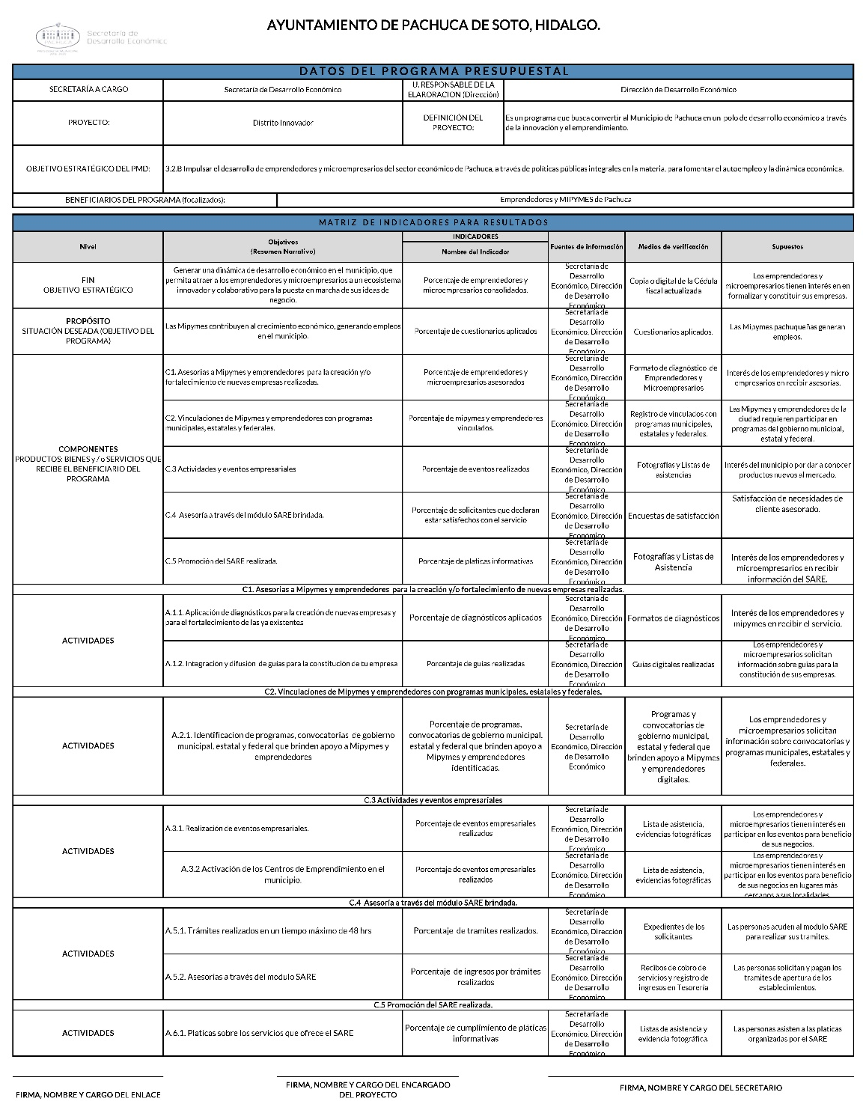
- Anexo 2 “Indicadores”.
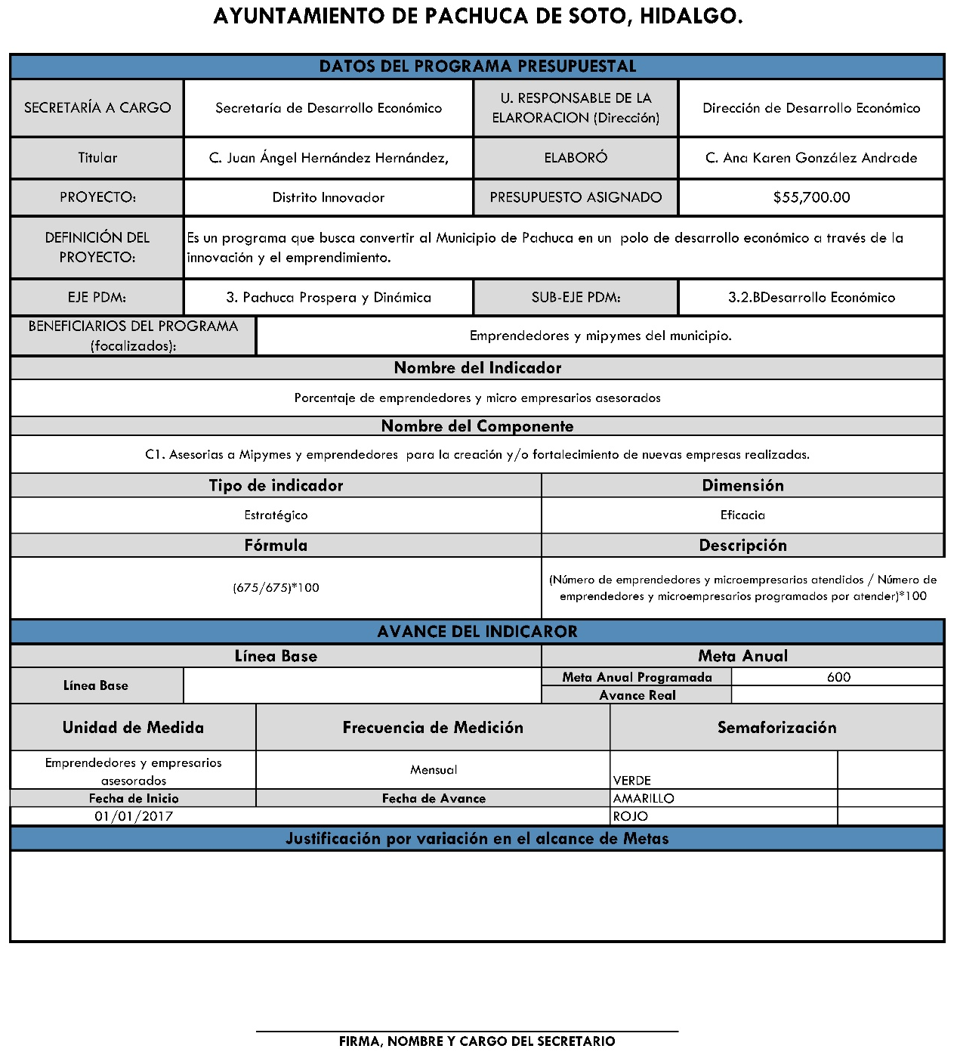
- 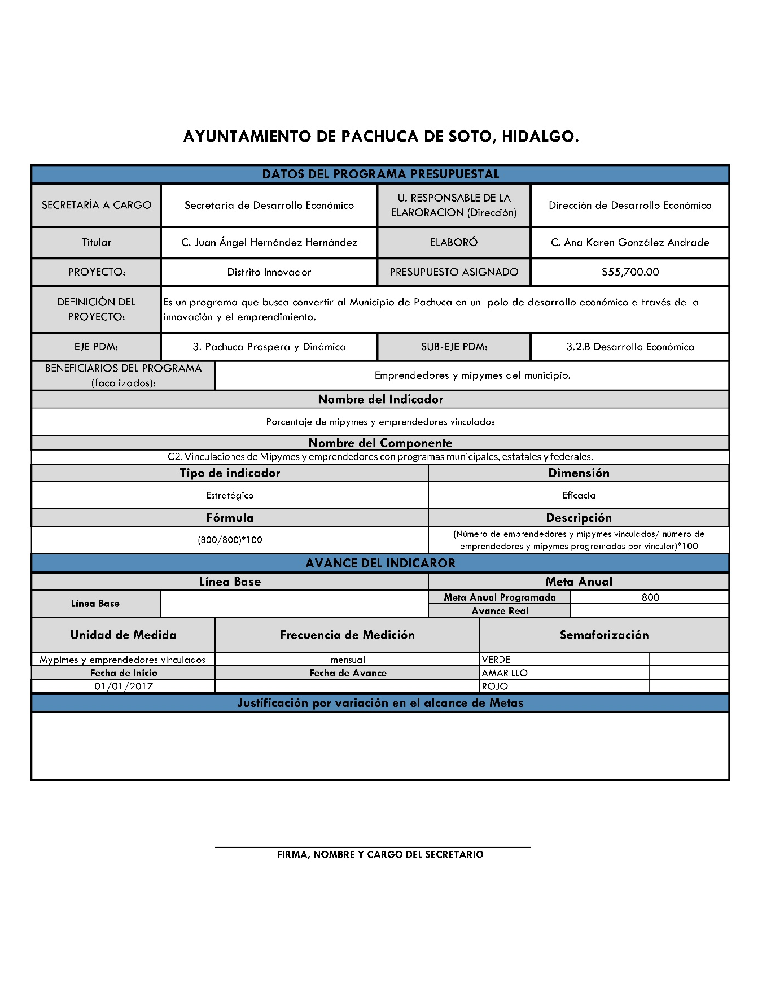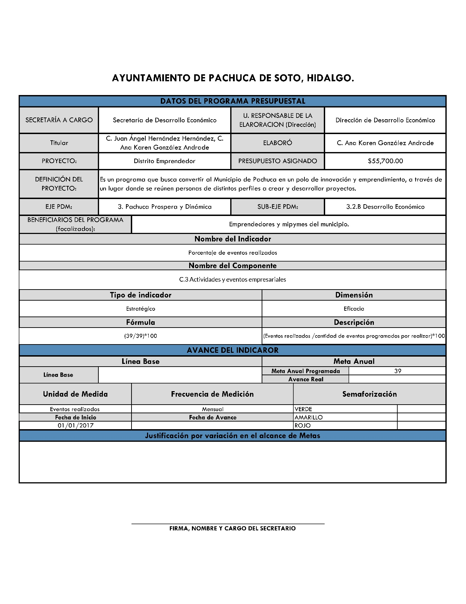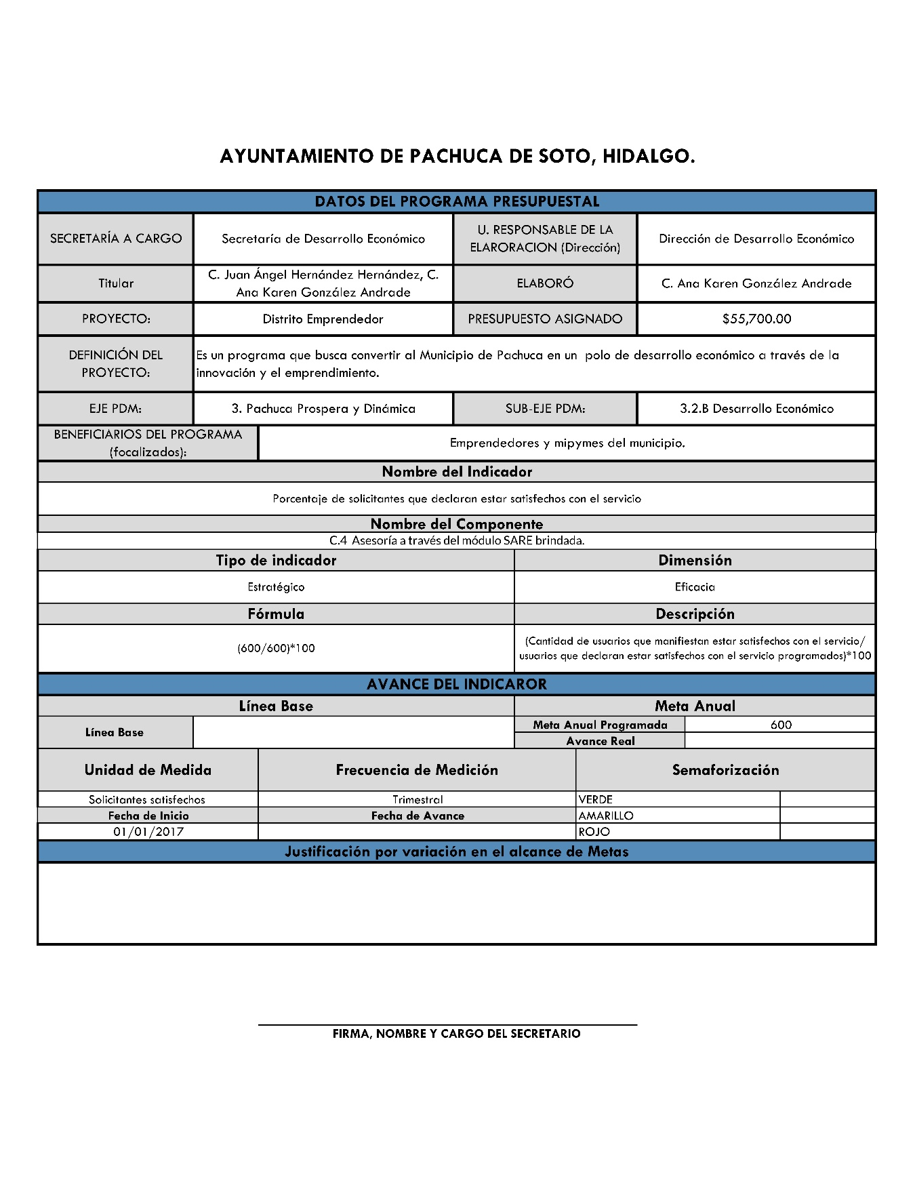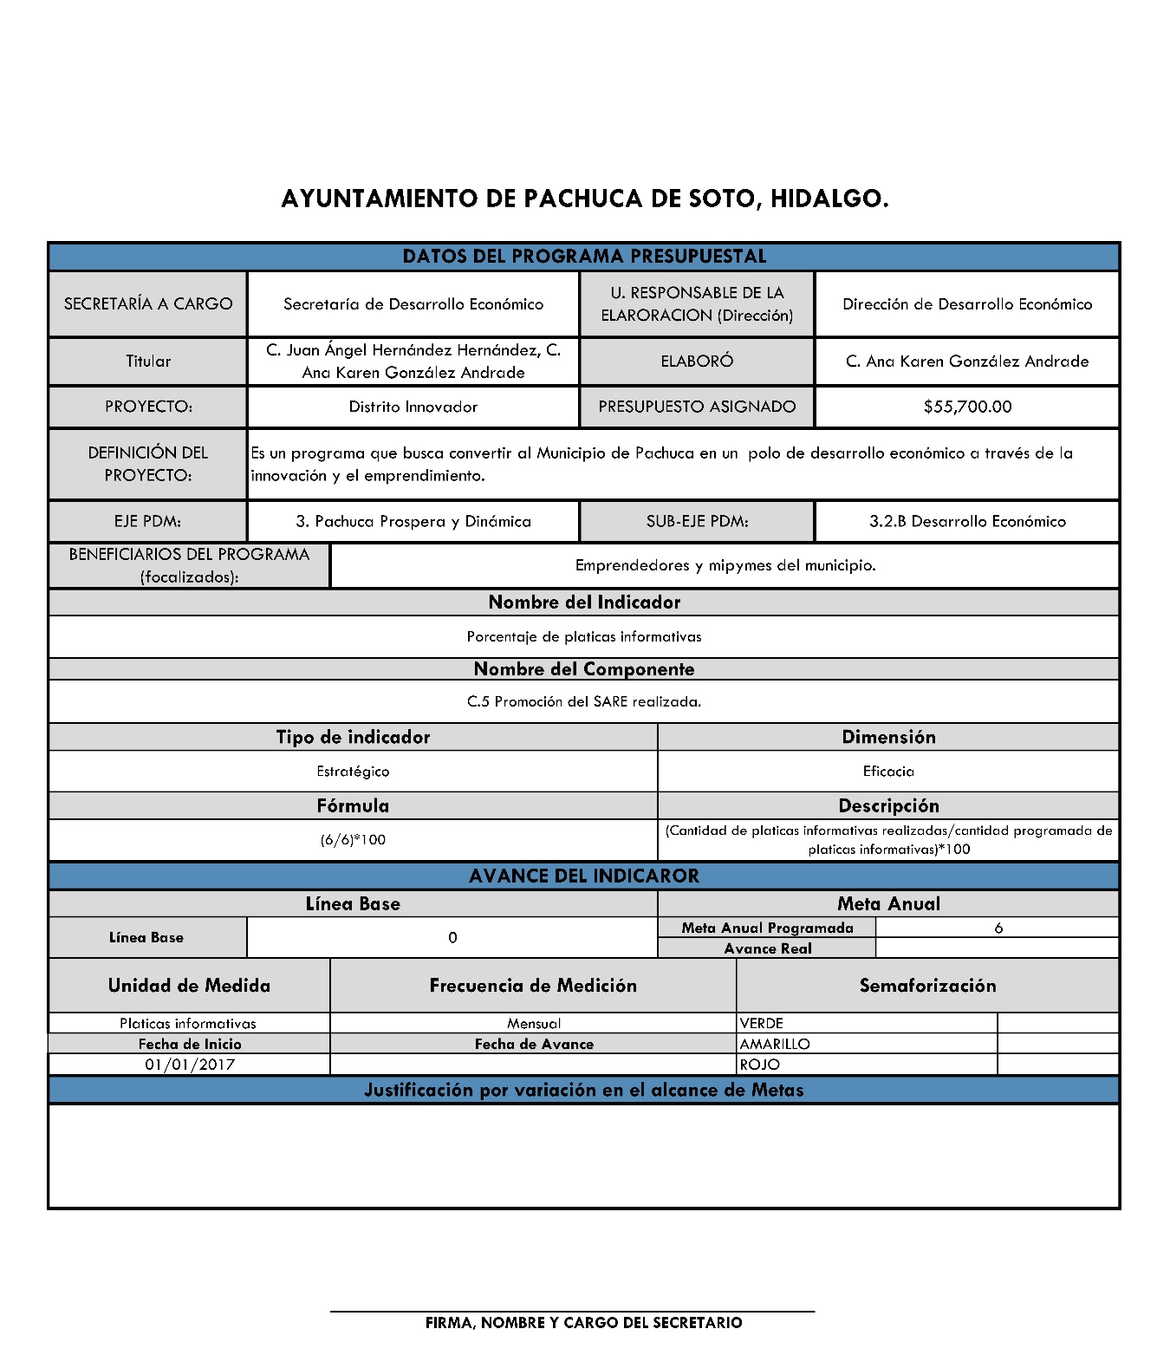

PROGRAMA DE ACCIÓN DE ASPECTOS SUSCEPTIBLES DE MEJORA
DE LA EVALUACIÓN DE DISEÑO AL PROGRAMA DE APOYO A LA MICRO Y PEQUEÑA EMPRESA

Siendo las 10:30 horas del día 07 de Febrero del año 2018, en la Ciudad de Pachuca, se reúnen en las oficinas que ocupa la Secretaría de Planeación y Evaluación ubicadas en Plaza General Pedro Ma. Anaya S/N Col Centro Pachuca de Soto, Hidalgo; los Secretarios de Desarrollo Económico L.E. Juan Ángel Hernández Hernández y la Secretaria de Planeación y Evaluación L.E. Nadia Flores Meléndez, la Directora de Desarrollo Económico Lic. Ana Karen González Andrade y el Jefe de Planeación de la Secretaría de Planeación y Evaluación Lic. Julio Aarón Reséndiz Fernández, proceden a la lectura y firma del presente acuerdo en los siguientes términos:

En el presente instrumento se especifican los compromisos de mejora derivados de la evaluación interna de diseño aplicada al programa de Apoyo a la Micro y Pequeña Empresa que implementa la Dirección de Desarrollo Económico, estos compromisos se implentarán en los momentos y circunstancias que el mismo detalla y tienen como objetivo principal operacionalizar y utilizar realmente la información resultante de las evaluaciones en un ambiente participativo. Del mismo modo, reflejan el carácter político de la evaluación, al haber sido acordados entre las entidades evaluadoras y las evaluadas.

De izquierda a derecha; la primer columna relaciona, mediante un código, el hallazgo o recomendación del informe de evaluación al que se está haciendo referencia; después se establece un criterio de viabilidad que la entidad evaluada determina con base en su conocimiento del programa; los comentarios tienen la función de incrementar o definir las recomendaciones hechas por el evaluador; el implementador es el funcionario de la unidad evaluada que se encargará de la implementación de la mejora tratada; la fecha término especifica el momento límite para la implementación de la mejora; la columna siguiente impulsa la generación de evidencia documental que avale la implementación de la mejora; el verificador se refiere al funcionario de la entidad evaluadora que dará seguimiento a las implementaciones de mejora; la fecha termino se refiere al momento posterior a la implementación en que verificará su concreción; la evidencia de verificación supone la creación y utilización de instrumentos homogéneos u sistematizados para verificar la implementación de las mejoras; finalmente, el hito de inclusión de refiere al momento específico del proceso presupuestario en que la mejora se implementará.
Cuadro 1 Compromisos de mejora al programa Apoyo a la micro y pequeña empresa
Código | Criterio | Comentarios | Implementador | Fecha término | Evidencia de implementación | Verificador | Fecha término | Evidencia de verificación | Hito de inclusión
H-P-12-CT | Viable | Los formatos empresariales aplicados a la población objetivo se divulgarán públicamente a través de la página oficial del municipio, cumpliendo así con lo planteado en la ley de transparencia. | Ana Karen González Andrade-Directora de Desarrollo Económico | 01-febrero-2018 | Comprobación de la publicación de os formatos en la página oficial. | Director/Coordinador de Evaluación de la SPyE | 05-febrero-2018 | Cédula de Verificación de ASM | Ejecución
H-P-4-CT | Viable | Es importante mencionar que el propósito del programa se vincula al eje 3 del PMD y a su vez se plantea con base al mismo, permitiendo el cumplimiento del objetivo estratégico alineado. | Juan Ángel Hernández Hernández-Secretario de Desarrollo Económico- | 02-febrero-2018 | Planteamiento del Propósito en la MIR | Director/Coordinador de Evaluación de la SPyE | 05-febrero-2018 | Cédula de Verificación de ASM | Ejecución
H-P-8-CT | Viable | Dentro del diagnóstico empresarial que actualmente se aplica a los beneficiarios, se integrará una encuesta socioeconómica que nos permita de manera estadística obtener información cualitativa para el diagnóstico del programa. | Ana Karen González Andrade-Directora de Desarrollo Económico | 03-febrero-2018 | Diagnóstico empresarial modificado. | Director/Coordinador de Evaluación de la SPyE | 06-febrero-2018 | Cédula de Verificación de ASM | Programación
H-P-16-CT | viable | Analizar cada uno de los componentes planteados y su orden cronológico correspondiente, estableciendo las actividades internas y externas, fortaleciendo las actividades de los componentes 2 y 4 permitiendo impulsar el objetivo planteado. | Ana Karen González Andrade-Directora de Desarrollo Económico | 03-febrero -2018 | Presentación de la MIR | Director/Coordinador de Evaluación de la SPyE | 06-febrero-2018 | Cédula de Verificación de ASM | Programación
H-P-17-CT | Viable | Se replantearán los componentes 1 y 2 con la finalidad de dar cumplimiento a la lógica de la MIR. | Ana Karen González Andrade-Directora de Desarrollo Económico | 03-febrero-2018 | Presentación de la MIR | Director/Coordinador de Evaluación de la SPyE | 06-febrero-2018 | Cédula de Verificación de ASM | Programación
H-P-18-CT |  | Incorporar en la MIR componentes que permitan dar respuesta puntual a los objetivos planteados diferenciando a emprendedores de microempresarios. | Ana Karen González Andrade-Directora de Desarrollo Económico | 03- febrero-2018 | Presentación de la MIR | Director/Coordinador de Evaluación de la SPyE | 06-febrero-2018 | Cédula de Verificación de ASM | Programación
H-P-19-CT | Viable | Replantear la redacción de la situación ideal esperada con la finalidad de plantear una sola situación. | Ana Karen González Andrade-Directora de Desarrollo Económico | 03-febrero-2018 | Presentación de la MIR | Director/Coordinador de Evaluación de la SPyE | 06-febrero-2018 | Cédula de Verificación de ASM | Programación
H-P-28-CT | Viable | Se actualizará toda la información planteada en el programa para su veraz identificación y entendimiento del mismo, alojada en la página del municipio cumpliendo con ello en la ley de transparencia. | Ana Karen González Andrade-Directora de Desarrollo Económico | 03-febrero-2018 | Reporte de actualización | Director/Coordinador de Evaluación de la SPyE | 06-febrero-2018 | Cédula de Verificación de ASM | Programación
H-P-10-CT | Viable | Posteriormente al caracterizar la población potencial, se estratificará de manera que podamos dar atención principalmente a las colonias que contemplan la Ruta Arqueológica Minera para la generación de nuevos negocios. | Ana Karen González Andrade-Directora de Desarrollo Económico | 01-marzo-2018 | Reporte de actividades y evidencia fotográfica. | Director/Coordinador de Evaluación de la SPyE | 05-marzo-2018 | Cédula de Verificación de ASM | Programación
H-P-13-CT | Viable | Se generará una base de datos con información puntual trimestral de los atendidos, que permita una mejor búsqueda, control y seguimiento de información, mostrando en el primer trimestre el formato y captura de los demandantes. | Ana Karen González Andrade-Directora de Desarrollo Económico | 30-marzo-2018 | Formato de Base de datos. | Director/Coordinador de Evaluación de la SPyE | 02-abril-2018 | Cédula de Verificación de ASM | Ejecución
R-P-1-CT | Viable | Derivado de la evaluación se plantea actualizar la información una vez al año, identificando las características poblacionales, distinción de sexo, colonias para determinar la problemática y la propuesta de solución planteando para el primer trimestre el documento. | Ana Karen González Andrade- Directora de Desarrollo Económico | 01-abril-2018 | Diagnóstico del programa | Director/Coordinador de Evaluación de la SPyE | 05-abril-2018 | Cédula de Verificación de ASM | Ejecución
R-P-2-CT | Viable | Se va a definir la población objetivo en el problema, el cual nos permitirá atender dicha información ligada al diagnóstico. | Ana Karen González Andrade-Directora de Desarrollo Económico | 01-abril-2018 | Diagnóstico del programa | Director/Coordinador de Evaluación de la SPyE | 05-abril-2018 | Cédula de Verificación de ASM | Programación
H-P-5-CT | Viable | En el diagnóstico del programa se planteará cada uno de los objetivos estratégicos del Plan Municipal de Desarrollo. | Ana Karen González Andrade-Directora de Desarrollo Económico | 01-abril-2018 | Diagnóstico del Programa | Director/Coordinador de Evaluación de la SPyE | 05-abril-2018 | Cédula de Verificación de ASM | Programación
H-P-7-CT | Viable | Caracterizar la población potencial del programa, impulsando que los recursos sean dirigidos hacia estas poblaciones. | Ana Karen González Andrade-Directora de Desarrollo Económico | 01-abril-2018 | Reporte y evidencia fotográfica. | Director/Coordinador de Evaluación de la SPyE | 05-abril-2018 | Cédula de Verificación de ASM | Programación
H-P-9-CT | Viable | Para llevar a cabo el cumplimiento de los objetivos planteados en el programa, se establecerán las características de la población beneficiaría de dicho programa permitiendo con ello la priorizar a los demandantes. | Ana Karen González Andrade-Directora de Desarrollo Económico | 01-abril-2018 | Diagnóstico del Programa. | Director/Coordinador de Evaluación de la SPyE | 05-abril-2018 | Cédula de Verificación de ASM | Programación
H-P-20-CT | Viable | El diagnóstico del programa estará ligado a cada uno de los componentes planteados en la MIR permitiendo con ello el preciso cumplimiento del objetivo del programa planteado. | Ana Karen González Andrade -Directora de Desarrollo Económico | 01-abril-2018 | Diagnóstico del Programa | Director/Coordinador de Evaluación de la SPyE | 05-abril-2018 | Cédula de Verificación de ASM | Programación
H-P-30-CT | Viable | Revisión y análisis del programa federales y estatales en esquemas financieros, permitiendo ofrecer el cumplimiento de todo el proceso empresarial ofertado en el municipio. | Ana Karen González Andrade-Directora de Desarrollo Económico | 01-abril-2018 | Reporte de programas analizados. | Director/Coordinador de Evaluación de la SPyE | 05-abril-2018 | Cédula de Verificación de ASM | Programación
H-P-3-CT | Viable | Se llevará a cabo un análisis de programas empresariales nacionales e internacionales con iniciativas exitosas buscando generar sinergia y a su vez una estrategia de intercambio de experiencias; como primera etapa se planteará con Mérida, Celaya y Washington DC. | Ana Karen González Andrade-Dirección de Desarrollo Económico | 01-diciembre-2018 | Reporte de resultados | Director/Coordinador de Evaluación de la SPyE | 02-diciembre-2018 | Cédula de Verificación de ASM | Programación
H-P-6-CT | Viable | Tomar en cuenta documentos no institucionales que permitan enriquecer la información de manera empírica. | Ana Karen González Andrade-Directora de Desarrollo Económico | 01-diciembre-2018 | Reporte de documentos obtenidos. | Director/Coordinador de Evaluación de la SPyE | 02-diciembre-2018 | Cédula de Verificación de ASM | Programación
H-P-11-CT | Viable | Como se mencionó anteriormente se priorizarán los recursos del programa, dirigiéndolos hacía la creación y fortalecimiento de los negocios de las colonias que contempla la RAM. | Ana Karen González Andrade-Directora de Desarrollo Económico | 01-marzo-2018 | Reporte de resultados y evidencia fotográfica. | Director/Coordinador de Evaluación de la SPyE | 01-diciembre-2018 | Cédula de Verificación de ASM | Programación
H-P-14-CT | Viable | Como hasta ahora se ha llevado a cabo, se implementarán estrategias institucionales de promoción y difusión de los programas y sus procedimientos para la obtención del programa. | Edher Ricardo Espinosa-Encargado de la promoción y difusión en redes sociales. | 01-marzo-2018 | Reporte de promoción y difusión en redes sociales. | Director/Coordinador de Evaluación de la SPyE | 01-diciembre-2018 | Cédula de Verificación de ASM | Ejecución
H-P-15-CT | Viable | Se da respuesta al código H-P-8-CT | Ana Karen González Andrade-Directora de Desarrollo Económico | 30-diciembre-2018 | --------------- | Director/Coordinador de Evaluación de la SPyE | 06-febrero-2018 | Cédula de Verificación de ASM | Programación
H-P-24-CT | Viable | Verificar que todas las fichas cumplan con las características mínimas establecidas. | Ana Karen González Andrade-Directora de Desarrollo Económico | 01-marzo-2018 | Matriz de indicadores de resultado | Director/Coordinador de Evaluación de la SPyE | 01-diciembre-2018 | Cédula de Verificación de ASM | Programación
H-P-21-CT | Viable | Se llevará un seguimiento puntual a los emprendedores y empresarios atendidos, planteando en la MIR actividades que permitan la medición estratégicamente del mismo y así visualizar el éxito o fracaso obtenido con el objetivo de replantear las estrategias. | Ana Karen González Andrade-Directora de Desarrollo Económico | 31-diciembre-2018 | Evaluación de la MIR | Director/Coordinador de Evaluación de la SPyE | 07-enero-2019 | Cédula de Verificación de ASM | Evaluación
H-P-22-CT | Viable | Mantener el cumplimiento de las características mínimas establecidas en la MIR. | Ana Karen González Andrade-Directora de Desarrollo Económico | 31-diciembre-2018 | Evaluación de la MIR | Director/Coordinador de Evaluación de la SPyE | 07-enero-2019 | Cédula de Verificación de ASM | Evaluación
H-P-23-CT | Viable | Derivado de la recomendación se tendrá mayor certeza del comportamiento de los indicadores permitiendo una mejor medición mediante una línea base planteada. | Ana Karen González Andrade-Directora de Desarrollo Económico | 31-diciembre-2018 | Matriz de indicadores de resultado. | Director/Coordinador de Evaluación de la SPyE | 07-enero-2019 | Cédula de Verificación de ASM | Evaluación
H-P-29-CT | Viable | Divulgación de las características del programa mediante el portal web institucional y redes sociales. | Ana Karen González Andrade-Directora de Desarrollo Económico | 01-marzo-2018 | Reporte | Director/Coordinador de Evaluación de la SPyE | 01-diciembre-2018 | Cédula de Verificación de ASM | Ejecución
Nota: Los datos marcados en amarillo señalan aquellos términos en que se consideran aún en discusión debido a la fecha de término de la implementación.

L.E. Juan Ángel Hernández Hernández  Secretario de Desarrollo Económico | L.E. Nadia Flores Meléndez  Secretaria de Planeación y Evaluación.
Lic. Ana Karen González Andrade  Directora de Desarrollo Económico | Lic. Julio Aarón Reséndiz Fernández  Jefe de Planeación de la Secretaría de Planeación y Evaluación

